«Театр юных актёров» - инсценировка сказки
« Про бравого солдата Кондрата»
(по мотивам русской народной сказки
«Каша из топора»)
с воспитанниками подготовительных групп
ко Дню Победы в Великой Отечественной войне

Цели: вовлечение детей в творческую активность, связанную с воплощением сюжета сказки; формирование патриотических чувств у детей.
Задачи:
- Способствовать формированию чувства гордости за свою страну, за её боевые заслуги.
- Воспитывать уважение к защитникам Отечества, к памяти павших бойцов, ветеранам ВОВ.
- Развивать духовно-нравственные и патриотические качества художественно-эстетическими средствами.
- Развивать речь, правильную артикуляцию.
- Развивать память, фантазию, образное мышление.
- Развивать навык передачи эмоций и чувств через мимику, жесты, интонацию.
- Воспитывать умение сотрудничать с другими членами коллектива.
Предварительная работа:
- беседы с детьми о ВОВ, о празднике «Дне Победы», о ветеранах ВОВ;
- распределение ролей, разучивание текста сказки; проведение артикуляционной и дыхательной гимнастики, работа над дикцией;
- подготовка костюмов и декораций, оформление зала.
Оборудование: декорации - печка, чугунок, топор, скамейка, костюмы.

Ход инсценировки:
Действующие лица: дед, бабка, солдат Кондрат, 1-я соседка, 2-я соседка, ведущий.

Ведущий: Долгих 4 года полыхали бои, 4 изнурительных года вел советский народ освободительную, Священную войну.
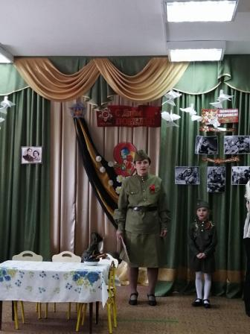

Дед и бабка сидят на лавочке у дома. На заднем плане появляется праздничный салют, слышны звуки салюта.
Дед и бабка недоумевают, пугаются и говорят:

Бабка: «Батюшки, стрельба опять!
Надо прятаться, бежать!»
Дед: «Ох, проклятая война!
Когда же кончится она!»
Мечутся, бегают по сцене, прячутся под лавку. Звукозапись речи Левитана о Победе. Дед и бабка обнимаются, радуются победе.
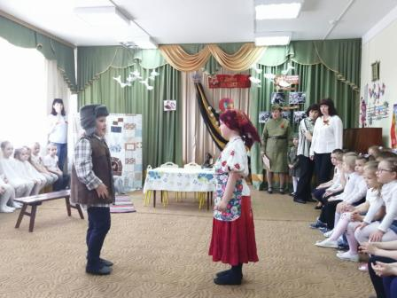

Бабка: «Я в честь праздника такого
Юбку новую сошью!
Шаль надену расписную,
Сапоги свои найду !»
Дед: «Что ты, глупая старуха?
Лишь наряды на уме!
Собрала б на стол ты лучше
Слышишь ведь - конец войне!»
Бабка: «Сам ты глупый-
Только знаешь,
Как браниться каждый час,
А того не замечаешь,
Что пусто в закромах у нас!»
На сцену выходит солдат под маршевую музыку, кланяется бабке, деду:
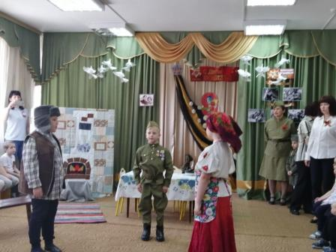

«Здравия желаю!
Я солдат. А зовут меня Кондрат!
С войны вернулся я живой,
Был ранен в битве под Москвой,
Домой идти - неблизкий путь,
Мне нужно, братцы, отдохнуть.
Чтобы отпраздновать победу,
Решил зайти к тебе и деду!» (обращается к бабке)

Дед и бабка обнимают солдата, все поздравляют друг друга с победой.
Бабка: «Только деду говорила:
К столу нечего подать…
Ах, какое огорченье,
Нечем, милый, угощать…» (растерянно разводит руками)

Солдат: «Не беда, скажи-ка, бабка,
Есть ли у тебя топор?
Из него мы кашу сварим,
И продолжим разговор.

Бабка с дедом удивляются. Все вместе ставят в котелке варить топор.
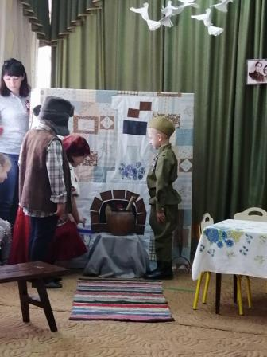
Солдат: «А ещё, скажи, хозяйка,
Есть ли у тебя пшено?»
Бабка: «Ну крупы найду, конечно,
Да и соли заодно!»
Варят кашу дальше.
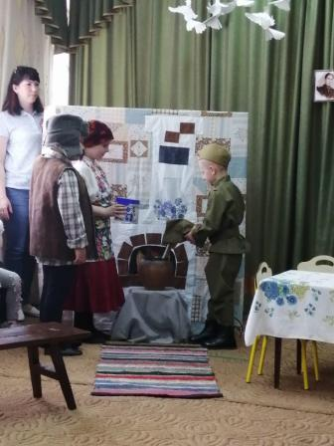

Появляется первая соседка.
1-ая соседка: «Здравствуйте, мои соседи!
Новость слышала сейчас:
Мы фашистов победили,
С праздником Победы вас!»
Обнимает по очереди деда, бабку. Увидела солдата.

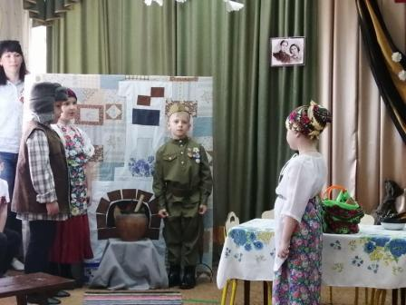

1-ая соседка: «Вот у вас ведь гость какой!
Гость почётный, дорогой!»
Кланяется солдату.
Бабка: «Рады мы его встречать.
Только нечем угощать!
Кашу варим мы без масла,
Хлебца тоже вовсе нет,
Вот такой – то вот, подруга,
Будет праздничный обед…» (грустит)
1-ая соседка: «Не с пустыми ж я руками, (открывает корзинку)
Масло, хлебушек - держи!
А ещё грибы, капуста,
Чем богаты – от души!» Помогает накрывать на стол.

2-ая соседка: «Добрый день, мои соседи!
С праздником победы вас!
Дай, солдатик, обниму
Тебя, миленький, сейчас. (От радости плачет)
Принесла к столу яички,
Молоко, лепёшки, квас!»
Выставив на стол угощения, присаживается к столу. Тем временем каша сварилась, бабка ставит котелок с кашей на стол, солдат вытаскивает топор, бабка приправляет кашу маслом, пробует.
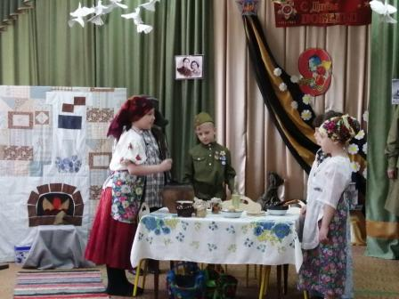
Бабка: «Ох и вкусная же каша!
Даром что из топора! (Лукаво улыбается)
Что же, гости дорогие,
Пировать теперь пора!» (Все взрослые садятся к столу.)

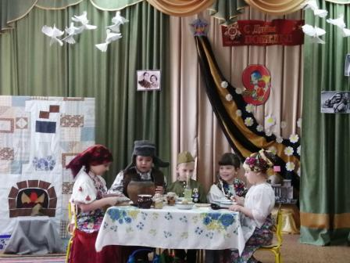

Один из них спрашивает:
«А скажи, солдат Кондрат,
Что за звёздочки горят
У тебя на гимнастёрке?»
Дед: «Расскажи им, друг Кондрат!»
Солдат: «Что ж, смотрите
Это - орден «Красной Звезды»,
Это - орден «Отечественной Войны»,
Орден «Красного знамени», медаль «За отвагу»,
Ведь приносил недаром я военную присягу!»
Дед: «Ого! Да ты, Кондрат, герой!
Теперь закатим пир горой!»
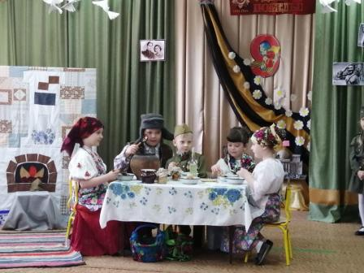

Под музыку «Ленинградская застольная» начинается трапеза.

Солдат: «Поклон вам низкий до земли,
Все угощали, чем смогли,
За хлеб, за соль спасибо, братцы!
Но в путь пора мне отправляться,
Ведь дома ждёт меня родня:
Детишек трое и жена!»
Все встают и прощаются с солдатом Кондратом.
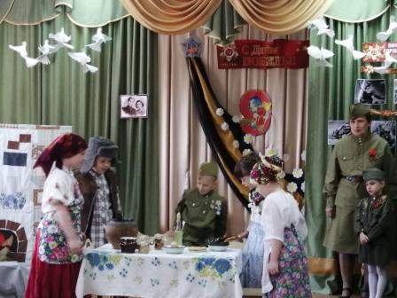

Солдат уходит.
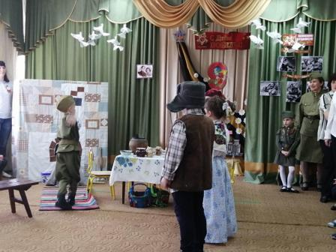

Ведущий:
Отгремела война, стихли страшные звуки сражений,
Но жива в нашем сердце по погибшим солдатам печаль,
Сколько их, молодых, с тех кровавых полей не вернулись,
Всех их помним и чтим. И их всех бесконечно нам жаль...
Будем славить и тех, кто дошёл до победы,
Кто домой возвратился, пройдя через ад,
Все они - чьи-то братья, отцы или деды
С героическим именем «Русский солдат»!

